Дошкольный возраст – один из наиболее ответственных периодов в жизни каждого человека. Именно в это время закладываются основы здоровья, правильного физического развития, происходит становление двигательных способностей, формируется интерес к физической культуре и спорту, воспитываются личностные, морально-волевые и поведенческие качества.

Человек – высшее творение природы. Но для того чтобы наслаждаться ее сокровищами, он должен отвечать, по крайней мере, одному, но очень важному требованию: быть здоровым!

**«Безопасность и здоровье наших детей».** Неслучайно эти два термина объединены воедино. Невозможно иметь здоровых детей, если они будут подвергаться опасности, как с физической стороны, так и психической.

Каждый из вас слышал такую фразу: «Здоровье за деньги не купишь» и начинает ее осознавать лишь тогда, когда заболеет. Из всех ценностей, сопровождающих человека в течение его жизни, здоровье оказывается самой главной ценностью. Как научиться быть здоровым всю жизнь? Ведь только здоровый человек ведет полноценную жизнь. Только здорового ребенка можно полноценно развивать?

А что же такое «здоровье», вы задумывались над определением этого слова?

К настоящему времени в науке сложилось более 79 понятий «здоровье». Оказалось, не так просто дать ему исчерпывающее определение. Рассмотрим некоторые из них (воспитателям предлагаются зачитать).

* Здоровье – это нормальная функция организма на всех уровнях его организации.
* Здоровье – это динамическое равновесие организма и его функций с окружающей средой.
* Здоровье – это способность организма приспосабливаться к постоянно меняющимся условиям существования в окружающей среде, способность поддерживать постоянство внутренней среды организма, обеспечивая нормальную и разностороннюю жизнедеятельность, сохранение живого начала в организме.
* Здоровье – это отсутствие болезни, болезненных состояний, болезненных изменений.
* Здоровье – это способность к полноценному выполнению основных социальных функций.
* Здоровье – это полное физическое, духовное, умственное и социальное благополучие. Гармоническое развитие физических и духовных сил, принцип единства организма, саморегуляции и уравновешенного взаимодействия всех органов.

А теперь выберите ту формулировку, которая соответствует теме сегодняшнего педсовета «Безопасность и здоровье наших детей».

Таким образом, чтобы наши дети в детском саду были здоровы, необходимо их научить безопасности в современных условиях, осознанному отношению к своему здоровью, т.е. адаптировать детей к тем условиям, что их может ожидать или непременно будет ожидать. И, конечно, же, необходимо воспитывать потребность детей к здоровому образу жизни, научить их правильно относиться к своему здоровью.

В последнее время учеными доказано, что здоровье человека на 50 – 55% зависит от собственного образа жизни, на 20 – 25% - от окружающей среды, на 16 – 20% - от наследственности и на 10 – 15% - от уровня развития здравоохранения в стране. Нельзя улучшить свою наследственность и лично повлиять на уровень здравоохранения, нельзя значительно изменить экологические условия своего существования, но образ жизни, который человек выбирает, целиком зависит от него самого.

Роль педагога ДОУ состоит в организации педагогического процесса, сберегающего здоровье ребёнка дошкольного возраста и воспитывающего ценностное отношение к здоровью.

Сегодня четко установлено, что 40% заболеваний взрослых своими истоками уходит в детский возраст, впервые 5-7 лет.

Хорошее здоровье, полученное в детстве, служит фундаментом для общего развития человека. Поэтому правильное физическое воспитание детей – одна из ведущих задач дошкольного учреждения.

В среднем по России на каждого из детей приходится не менее двух заболеваний. Заболеваемость в дошкольных учреждениях тоже растет. Приблизительно 20-27% детей относится к категории часто болеющих.

**3.** А сейчас мы с вами проанализируем заболеваемость детей по всем возрастным группам.

***(Воспитатели делают анализ заболеваемости по всем группам)***

**"Мозговой штурм" для педагогов:**

1. Что может означать термин «эстетотерапия»?

*(Лечение красотой)*

Как ее можно применять на занятиях физического воспитания?

*(Воспитывать у детей стремление к формированию здорового и красивого тела)*

2. Какая может быть связь между физическими упражнениями и настроением?

*(Физические упражнения способствуют вырабаты­ванию в мозге особых веществ* — *нейропептидов, которые играют важную роль в проявлении психо­физических функций, что улучшает настроение и повышает работоспособность организма. Про­исходит физическое и психическое оздоровление организма.)*

3. Какая связь существует между упражнениями для рук и речью ребенка?

*(Прямая: чем больше упражняем руку* — *мелкую моторику, тем быстрее развивается речь ребенка.*

*Философ Кант сказал: «Рука* — *это выдвинутый вперед мозг человека».)*

4. Что вы можете сказать о работоспособности суту­лого человека и стройного?

*(Сутулый человек будет быстрее утомляться из-за плохого снабжения кровеносных сосудов.)*

5. Какая пища может укреплять организм челове­ка?

*(Растения, которые укрепляют иммунную систе­му человека, —- овес, рожь, шиповник, морковный сок, лимонник, золотой корень и т. д.)*

6. «Волшебное превращение». Перед вами стоит предмет – стул. Как его превратить в средство физического воспитания?

*(Использовать как предмет при выполнении физи­ческих упражнений: составить комплекс упражнений со стулом или станцевать танец с использованием этого предмета.)*

7. В чем заключается проявление детского творчества на занятии физическим воспитанием?

*(Во включении элементов двигательной активности в сюжетно-ролевую игру; в создании игровых образов на занятии; в выделении личного времени ребенку для физической активности).*

8. Проблемная ситуация.

Вы на прогулке с детьми, и вдруг пошел дождь. Как это погодное явление превратить в фактор детского раз­вития?

*(Организовать подвижную игру: «Убежим от дождика»; летом в экологически чистом районе ис­пользовать как фактор закаливания.)*

9. О каком растении говорится в этом отрывке: «От­капывать корень предписывалось очень осторожно, костяными лопаточками, соблюдая определенные церемонии, тогда появится мясистое светлое вер­тикальное тело корня, его "руки" и "ноги", а на длинной "шее" держится круглая "голова". Чем больше он похож на человека, тем дороже он рас­ценивался. Но корень всегда было трудно найти».

*(Женьшень, в переводе с китайского означает «че­ловек-корень».)*

10 . Что обязаны сделать родители как первые педагоги своего ребенка?

*(«Они обязаны заложить основы физического, нравственного и интеллектуального развития личности ребенка в младенческом возрасте» (п. 1. ст. 18 Закона РФ «Об образовании)).*

11. Приведите отрицательные примеры из жизни родителей, когда в семье здоровье не пользуется приоритетом.

*(Алкоголь; курение; наркотики; лежание с кни­гой целые выходные; не делают утреннюю зарядку; несоблюдение режима дня; многочасовые просмотры телепередач.)*

12. Что считал основой физического развития К.Д. Ушинский?

*(Народную игру и физические упражнения в соче­тании с трудом.)*

Дошкольный период является временем, когда закладывается фундамент физического, психического и нравственного здоровья. От того, в каких условиях это происходит, во многом зависит будущее ребенка. Среди многих факторов (социально-экономических, культурных, гигиенических и др.), которые оказывают влияние на состояние здоровье и развитие детей, физическое воспитание по интенсивности воздействия занимает особое место. Не вызывает сомнения, что в условиях возрастания объема и интенсивности учебно-познавательной деятельности гармоничное развитие дошкольника невозможно без физического развития.

Детям необходима правильная организация физического воспитания в условиях дошкольного учреждения, которая включает в себя:

* динамические наблюдения за состоянием здоровья, психики, за физическим развитием детей;
* контроль за санитарно-гигиеническим состоянием мест проведения занятий;
* рациональный двигательный режим (организация и методика проведения различных форм работы, контроль за осуществлением закаливающих мероприятий, организация самостоятельной двигательной деятельности)
* укрепление иммунитета.
* просвещение родителей по вопросам здоровья и физического развития детей в виде консультаций и бесед.

Одним из средств решения обозначенных задач становятся здоровьесберегающие педагогические технологии, без которых немыслим педагогический процесс современного детского сада.

**Цель здоровьесберегающей технологии -** обеспечить дошкольнику **высокий уровень реального здоровья,** вооружив его необходимым багажом знаний, умений, навыков, необходимых для ведения здорового образа жизни, и воспитав у него культуру здоровья.

**Здоровьесберегающие технологии** можно разделить на:

* **технологии сохранения и стимулирования здоровья:**

(динамические паузы, подвижные и спортивные игры, релаксация, пальчиковая гимнастика, гимнастика для глаз, дыхательная гимнастика, физкультурно-оздоровительная работа, массаж, психогимнастика)

* + **технологии обучения здоровому образу жизни**:

(физкультурные занятия)

* + **коррекционные технологии:**

(технологии музыкального воздействия - используются в качестве вспомогательного средства как часть других технологий; для снятия напряжения, повышения эмоционального настроя и пр., сказкотерапия, технологии воздействия светом - правильно подобранные цвета интерьера в нашей группе снимают напряжение и повышают эмоциональный настрой ребенка).

**Существует 10 золотых правил здоровьесбережения*.***

* Соблюдайте режим дня!
* Обращайте больше внимания на питание!
* Больше двигайтесь!
* Спите в прохладной комнате!
* Не гасите в себе гнев, дайте вырваться ему наружу!
* Постоянно занимайтесь интеллектуальной деятельностью!
* Гоните прочь уныние и хандру!
* Адекватно реагируйте на все проявления своего организма!
* Старайтесь получать как можно больше положительных эмоций!
* Желайте себе и окружающим только добра!

*(*Это касается всех нас, не только детей)

Но детский сад – не лечебное учреждение. Наша с вами задача не заменить поликлинику, а проводить систематическую профилактическую работу, направленную на снижение заболеваемости и укрепление здоровья детей.

**Кроссворд «Здоровье – это движение!»**

**8.**

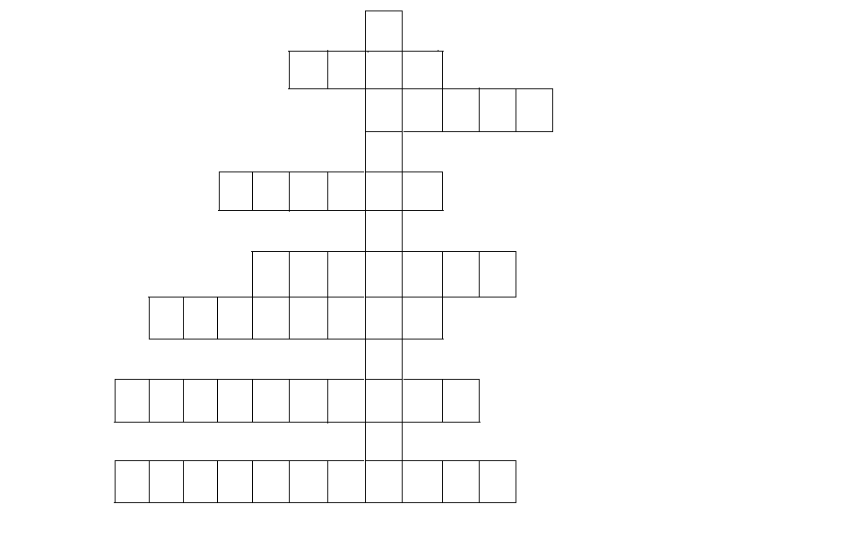

Записываем ответы по порядку по горизонтали:

1. Основной и любимый вид деятельности детей (игра)

2. Гимнастический предмет для совершенствования талии. (обруч)

3. Кружок физического воспитания. (секция)

4. Один из видов движения. (метание)

5. Гимнастические танцы под музыку. (аэробика)

6. Один из способов пробуждения организма. (гимнастика)

7. Один из видов профилактики заболеваний. (закаливание)

Должно получится слово по вертикали:

8. То, что предотвращает заболевание. (профилактика)